

COURTIER ASSERMENTE – Olivier EVRARD
Tél : 02 99 202 202 – Fax : 02 99 202 200
BP 50 – 35404 ST-MALO Cédex – France

SAINT MALO, le 3/03/2011 $ 1,3870

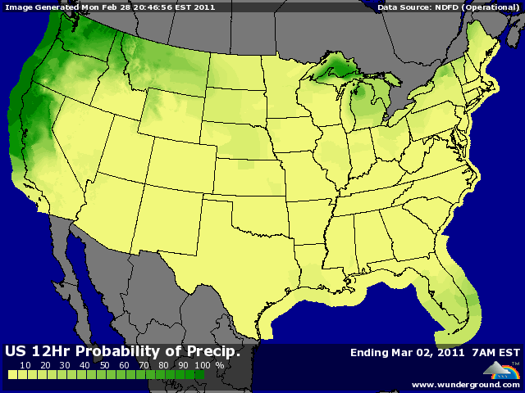

BLE : + clôture en haut de séance en AR avec le support de spread sur le maïs et de la météo US,
+ les qq pluies qui traversent les plaines US semblent insuffisantes pour améliorer les conditions sèches ambiantes,
+ le demande mondiale est toujours très présentes (Corée 55K, Japon 130KT, Irak 100KT et le Maroc) alors que l’USDA vient d’annoncer une vente de 200KT à destination inconnue,
+ ventes export US attendues entre 700KT et 1,350 millions de mt,
- L’Inde confirme sa bonne récolte et la météo chinoise pluvieuse fait régresser la sécheresse,

MAÏS : - prise de bénéfice après un plus haut avec les fonds à la vente,
- spreads par rapport aux blés et aux sojas avec en ligne de mire le futur planting US,
- la production en baisse d’éthanol cette semaine (-0,68%) est décevante,
+ soutien des la reprise à plus de 100 $ du pétrole aux US, avec la poursuite des émeutes aux Maghreb et Moyen Orient,
+ le marché retravaille les chiffres 2011/12 que l’USDA a sortis la semaine dernière et en prenant un rendement moyen des 5 dernières années et la consommation annoncée, le stock de report ne serait pas de 865 millions de bx mais de seulement 221 !!!

SOJA : + la pluie ralentit sérieusement les opérations de récolte au Brésil alors que l’Argentine n’est pas encore prête à prendre le relais,
+ on reparle de grève en Argentine au niveau des ports,
+ fort soutien de la graine par l’huile avec les prix du pétrole et du palme,
+ la Chine semble revenir aux achats pour avril,

A SUIVRE : chiffres export US, dollar et baril et toujours les émeutes.

